附件1：AI时代的学术生产力跃升：期刊写作、课题申报与要报撰写实训营（2026暑期营）报名表

AI时代的学术生产力跃升：期刊写作、课题申报与要报撰写
实训营（2026暑期营）报名回执表

姓 名 |  | 性 别 |  | 民 族
出生年月 |  | 职务/职称 |  | 联系电话
手机 |  |  | 电子邮箱
参加培训时间 | 2026年7月22日至7月25日 |  | 2026年8月25日至  8月28日
发票单位抬头
纳税人识别号
工作单位
通讯地址 |  | 邮编：
备注
1.请于报名截止日期将本回执发送至：
gnafi123@126.com 进行报名或直接扫报名二维码进行报名。
2.论文提交邮箱：gnafi123@126.com（标注姓名、单位、职称）
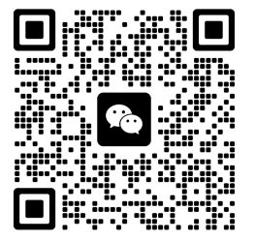
3.咨询联系人：植老师 陈老师 020-87217143 0757-86263372
报名小助手微信号
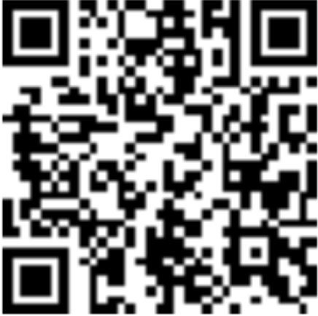
报名二维码

